علم المنطق
أ. د / أحمد عبد الله الطيار
المحاضرة الثالثة المباشرة
الكتاب المقرر: ضوابط المعرفة للميداني.
الاعتماد على الكتاب مهم جدا
)4
الدلالات وأقسامها
دلالة شيء على شيء آخر لا بد أن تكون واحدة من الدلالات الثلاث التالية:
أولاً: فهي إما أن تكون دلالة عقلية بحته، كدلالة الأثر على المؤثر، وكدلالة الحركة بالإرادة على وجود الحياة، وكدلالة حركة اليد على حركة الخاتم الموجود في إصبع من أصابعها، وكدلالة مسير السفينة في البحر على تحرك ركابها وفق حركتها، وهكذا كل ملزوم إذ يدل على لازمه العقلي البحت.
ثانياً: وإما أن تكون دلالة طبيعية، وهي الدلالة التي ليس بين الملزوم واللازم فيها ارتباط عقلي، إلا أن النظام الذي وضعه الله في الطبيعة قد أوجد هذا الترابط، فإذا سألنا العقل المجرد عن ملاحظة النظام الموجود في الطبيعة لم يجد تعليلاً عقلياً له، غير أن الاختيار المتكرر للأحداث الطبيعية قد نبه على وجود هذا الترابط في الواقع، ولكن ليس لدى العقل المجرد مانع من انفكاكه لو ثبت ذلك في الواقع ولو نادراً.
مثال ذلك: دلالة ارتفاع درجة حرارة جسم الإنسان على حالة من حالات المرض، ودلالة التقيؤ والإسهال الشديدين على الإصابة بمرض الهيضة (الكوليرا)، ودلالة حمرة الوجه على حالة الخجل في النفس، ودلالة صفرة الوجه على حالة الوجل في النفس، ودلالة الكلام على حياة الإنسان الذي يصدر عنه هذا الكلام، ودلالة كثرة الأمطار على السنة المخصبة، ودلالة شحها على السنة المجدبة، فهذه وأشباهها دلالات طبيعية، لا يمنع العقل المجرد عن ملاحظة الواقع من تخلفها وعدم صدقها.
ثالثاً: وإما أن تكون دلالة وضعية، وهي دلالة شيء ما تواضع الناس في اصطلاحهم على أن يكون دالاً على معنى معين، وقد يكون هذا الشيء معلماً من المعالم، أو رسماً من الرسوم، أو لفظاً من الألفاظ.
مثال ذلك: دلالات إشارات المرور، ودلالات الرسوم التي توضع على لوحات لإرشاد سائقي السيارات، ودلالة صورة السهم على تحديد الاتجاه، ودلالة رنين الجرس في المدرسة على بداية الدرس أو نهايته، فهذه وما أشبهها دلالات وضعية غير لفظية، أما الدلالة الوضعية اللفظية فهي دلالة الألفاظ على المعاني بوساطة الوضع اللغوي، سواء كانت دلالة اللفظ على المعنى واردة على سبيل الحقيقة أو على سبيل المجاز، كدلالة خفض الجناح على معنى التواضع، وهذه الدلالة اللفظية الوضعية هي المقصودة في هذا الفن
وأقسامها ثلاثة:
أقسام الدلالة الوضعية اللفظية:
تنقسم الدلالة الوضعية اللفظية إلى ثلاثة أقسام كما ذكرنا:
وذلك لان الكلام إما أن يساق ليدل على تمام معناه، وإما أن يساق ليدل على بعض معناه، وإما أن يساق ليدل على معنى آخر خارج عن معناه، إلا أنه لازم له عقلاً أو عرفاً، فهذه هي الوجوه التي تشتمل على الأقسام الثلاثة للدلالة الوضعية اللفظية، ولك قسم مها اسم اصطلاحي:
أ. فدلالة اللفظ على تمام معناه الحقيقي أو المجازي (مطابقة)
ب. ودلالة اللفظ على بعض معناه الحقيقي أو المجازي (تضمن).
ج. ودلالة اللفظ على معنى آخر خارج عن معناه لازم له عقلاً أو عرفاً.
أقسام الدلالة الوضعية اللفظية:
تنقسم الدلالة الوضعية اللفظية إلى ثلاثة أقسام كما ذكرنا:
وذلك لان الكلام إما أن يساق ليدل على تمام معناه، وإما أن يساق ليدل على بعض معناه، وإما أن يساق ليدل على معنى آخر خارج عن معناه، إلا أنه لازم له عقلاً أو عرفاً، فهذه هي الوجوه التي تشتمل على الأقسام الثلاثة للدلالة الوضعية اللفظية، ولكل قسم منها اسم :اصطلاحي
أ. فدلالة اللفظ على تمام معناه الحقيقي أو المجازي (مطابقة)
ب. ودلالة اللفظ على بعض معناه الحقيقي أو المجازي (تضمن).
ج. ودلالة اللفظ على معنى آخر خارج عن معناه لازم له عقلاً أو عرفاً.
وفيما يلي شرح هذه الأقسام مع توضيحها بالأمثلة
دلالة المطابقة:
عرفنا أن دلالة اللفظ على تمام معناه الحقيقي أو المجازي تسمى دلالة مطابقة وسيمت مطابقة للتطابق الحاصل بين معنى اللفظ وبين الفهم الذي استفيد منه.
أمثلة لدلالة المطابقة:
كدلالة لفظ الإنسان على الحيوان الناطق، إذ لفظ الإنسان موضوع لكائن فيه الحيوانية والناطقية، وحينما يستفاد من هذا اللفظ تمام هذا المعنى فقد تم التطابق بين معناه وبين الفهم الذي أستفيد منه.
ومثل لفظ الإنسان جميع أسماء الأجناس حينما تدل في الاستعمال على تمام معانيها الحقيقية أو المجازية، نحو قول الله تعالى: (إن الله يأمركم أن تذبحوا بقرة) فلفظه (بقرة) أسم جنس سيق ليدل على تمام ما وضع له حقيقة، وهو الحيوان المعروف، فأية بقرة كانت كافية لتنفيذ الأمر لو ذبحها بنو إسرائيل، ولكنهم شددوا على أنفسهم في طلب التعيين فشدد الله عليهم، وهو قولك: رأيت أسداً يقاتل ضمن الصفوف قتال المستميت، فلفظة (أسد) في هذه الجملة سيقت لتدل دلالة مجازية على تمام المعطى المجازي، وهو الإنسان الشجاع.
وكدلالة الأعلام على مسمياتها، وكدلالة الأفعال على تمام معانيها الحقيقية أو المجازية، وكدلالة الجمل الكلامية على تمام معانيها أيضا.
دلالة التضمن:
وعرفنا أن دلالة التضمن هي دلالة اللفظ على جزء معناه الحقيقي أو المجازي، وسميت دلالة تضمن لأن جزء المعنى قد فهم في ضمن فهم تمام المعنى، إلا أنه لم يكن فهم تمام المعنى المقصود، بل المقصود هو فهم هذا الجزء، وحين جلاء اللفظ دالاً عليه وعلى غيره أمكن التقاط الجزء المقصود الموجود في ضمن المعنى الذي يشتمل عليه وعلى غيره.
أمثلة:
كدلالة لفظ الإنسان على الحيوان فقط أو على الناطق فقط، ويمكن تصوير ذلك بأن يسأل سائل عن شخص بعيد هل هو جماد أو حيوان؟ وليس له غرض بأن يعرف أكثر من ذلك فنقول له : هو إنسان، ومن هذا اللفظ يستفيد أنه حيوان لا جماد، هذا المعنى هو جزء المعنى الذي وضع له لفظ إنسان، أو أن يسأل هل هو ناطق أو حيوان غير ناطق؟ فنقول له : هو إنسان، فمن هذا اللفظ يستفيد عن طريق الدلالة التضامنية أنه ناطق، أما أنه حيوان فهو أمر معلوم له سابقاً، والذي إسفاده هو كونه ناطقاً، وهذا جزء من معنى الإنسان.
ومن الأمثلة أيضاً أن يقول إنسان، أنا علام بالفرائض وتقسيم المواريث، فنقول له : بين لنا إن أحكام الجد مع الإخوة، فيقول أن لم أقل لكم أنني أعلم هذه الأحكام، فنقول له : لقد تضمنت دعواك العلم بالفرائض وتقسيم المواريث أنك عالم بأحكام الجد مع الإخوة، وقد فهمنا هذا من كلامك عن طريق الدلالة التضامنية.
ويقول الطبيب للمريض أنت بحاجة إلى فيتامينات، فأكثر من أكل الفاكهة والخضروات غير المطبوخة، وقد دلة عليها بطريق الدلالة التضامنية
دلالة الالتزام:
وعرفنا أيضاً أن دلالة الالتزام هي دلالة اللفظ على معنى خارج عن معناه الحقيقي أو المجازي، إلا أنه لازم له عقلاً أو عرفاً، وسميت دلالة الـتزام لا، المعنى المستفاد لم يدل عليه اللفظ مباشرة، ولكن معناه يلزم منه في العقل أو في العرف هذا المعنى المستفاد.
أمثلة:
كدلالة لفظ الإنسان على قابلية العلم وضنعه الكتابة، فقد علمنا أن لف الإنسان موضوع للحيوان الناطق، ولا يدخل في ضمن هذا المعنى قابلية العلم وصنعة الكتابة، ولكن هذه القابلية ضفة لازمة للإنسان السوي، فإذا سأل سائل عن شخص: هل هذا قابل للعلم وصنعة الكتابة؟ فقلنا له : (هو إنسان)، فقد أجبناه بالإيجاب، وذلك بمقتضى الدلالة الإلتزامية، لأن هذه الصفة صفة لازمة لمعنى الإنسان، واللزوم هذا هو من قبيل اللزوم العرفي لا العقلي.
وكدلالة قولنا: (هذا عدد زوجي) على أنه قابل للقسمة على اثنين دون كسر، لأنه يلزم عقلاً من كونه عدداً ووجياً أنه يتصف بهذه الصفة، وهذا اللزوم هو من قبيل اللزوم العقلي
ويسأل سائل: هل هذا الشكل الهندسي مربع أو مستطيل؟.
فنقول له: إذا قسمناه نصفين من منتصف الضلعين نتج معنا مربعان متطابقان، فقد دللناه بهذا الكلام على أنه مستطيل وليس مربع، وذلك بمقتضى الدلالة الإلتزامية، لأنه يلزم من كونه قابلاً للقسمة على الوجه المبين أن يكون مستطيلاً لا مربعاً، مع أن الكلام ليس في منطوقة ما يدل على أنه مستطيل، وهذا اللزوم هو من قبيل اللزوم العقلي أيضاً.
ونجد هذه الدلالة اللتزامية بنسبة وافرة جداً في الكلام العربي، ونجدها في نصوص القرآن والسنة، وعن طريقها ترتقي البلاغة الكلامية إرتقاء عظيماً، فمن الكلام العربي قول الشاعر يصف ممدوحه:
طويل النجاد رفيع العماد
كثير الرماد إذا ما شتا
فقد دل بطول نجاده - وهو حمائل سيفه - على طول قامته، ودل بإرتفاع عماده على عظم بيته وإرتفاع مكانته، ودل بكثرة رماده على جوده، لأن كثرة الرماد عند العرب تدل على كثرة الطبخ، وهذه تدل على كثرة الآكلين، وكثرة الآكلين عنده تدل على جوده، وكل هذه لوازم عرفية لا عقلية.
(وإن تعفوا وتصفحوا وتغفروا فإن الله غفور رحيم
فإن قوله تعالى: (فأن الله غفور رحيم) والواقع في جواب الشرط يدل عن طريق الدلالة الإلتزامية على أن لاله يغفر لك ويرحمكم إن أنتم عفوتم وصفحتم وغفرتم، مع أن هذا المعنى غير مدلول عليه بمنطوق اللفظ، ولكن يلزم من كون الله غفوراً رحيماً أن يكافئ أهل العفو والصفح والمغفرة بالرحمة الغفران. ولذلك حصل الاكتفاء كفي جواب الشرط بذكر هذين الوصفين دون التصريح بلازمهما، ونظير هذا القرآن الكريم كثير جداً.
وكل دلالة من هذا القبيل تسمى (دلالة التزاميه) وفق التقسيم الذي أوضحناه.
وإذ قد عرفنا أن اللزوم قد يكون لزوماً عقلي الثبوت، أي يحكم العقل المجرد به، وقد يكون لزوماً عرفياً، أي لا يحكم العقل به إلا بعد ملاحظة الواقع، وتكرر مشاهدة اللزوم فيه، دون أن يكون لدى العقل ما يقتضي هذا اللزوم، إذ قد عرفنا هذا فلا بد من التنبيه على أن المعتبر من الدلالة الإلتزامية عند المناطقة هي الدلالة الإلتزامية العقلية فقط، أما العرفية فلا اعتبار لها عندهم، إنما لها اعتبار في دلالات الكلام بوجه عام، ويعتمد عليها عند علماء البلاغة، ويؤخذ من طريقها مستنبطات فقهية وغيرها عند الأصوليين، وقد تحتج بها عنده لدىت المناظرة.
ويسمى اللزوم العقلي المعتبر عند المناطقة (لزوماً بيناً
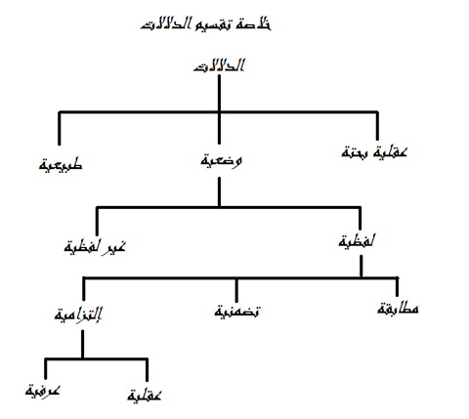

الدلالة
وهي فهم أمر من أمر
وهذه موضع بحث المناطقة
لفظية غير لفظية

وضعية طبيعية عقلية وضعية طبيعية عقلية
(عادية)
الإنسان الأنين الكلام المحراب الحمرة البناء
على على على على على على
الحيوان الناطق المرض الحقيقة جهة القبلة الخجل الباني
الدلالة اللفظية الوضعية
المطابقة | التضمنية | الإلتزامية
دلالة اللفظ على تمام  المعنى الذي وضع له  كدلالة لفظ الصلاة على  الأقوال والأفعال المعروفة | دلالة اللفظ على جزء  المعنى الموضوع له  كدلالة لفظ الصلاة على  السجود مثلاً | دلالة اللفظ على أمرٍ خارج  عن معناه لازمٍ له عقلا  كدلالة لفظ الزوجية  للأربعة

وينقسم اللازم باعتبارين
الاعتبار الأول
اللازم الذهني فقط | الازم الخارجي | اللازم ذهناً وخارجاً
كلزوم البصر للعمى  فإن العمى لا يتصور  إلا بمعرفة البصر | كلزوم السواد للغراب  مع كون العقل لا يمنع  وجود غراب أبيض | كلزوم الزوجية  للأربعة

الاعتبار الثاني
ملاحظة: وهذا هو القسم المعتبر
عند المناطقة

الاعتبار الثاني
لازمٌ غير بيِّن  (الخفي) | لازم بيِّن  (الظاهر)
وهو الذي لا يدرك فيه  اللزوم إلا بإقامة دليل عليه  مثل : الحدوث للعالم |  | بالمعنى الأخص  ما يلزم فيه من تصور  الملزوم تصور اللازم  كلزوم الزوجية للأربعة | بالمعنى الأعم  ما يلزم فيه من تصور اللزوم  وتصور اللازم الجزم باللزوم بينهما  كلزوم مغايرة الإنسان للفرس مثلا

( أنواع الدلالة )
اعلم أن الدَلالة مثلثة الدال ، والأفصح فتحها ، ثم كسرها ، وأردؤها الضم ، وهي في الاصطلاح : فهم أمر من أمر . أو كون أمر بحيث يفهم منه أمر فهم بالفعل أو لم يفهم .
وقال بعضهم هي مشتركة بين الأمرين . ومناقشات التعريفين كلها ساقطة . وقد تركناها اختصاراً . وفهم الأمر من الأمر واضح كفهم المسميات من فهم المراد بأسمائها . وكونه بحيث يفهم منه أمر أو لم يفهم كعدم شق إخوة يوسف قميصه لما جعلوا عليه دم السخلة ليكون الدم قرينة على صدقهم في أنه أكله الذئب . فنظر يعقوب إِلى القميص فإِذا هو ملطخ بالدم ولا شق فيه فعلم أن عدم شق القميص فيه الدلالة الواضحة على كذبهم .

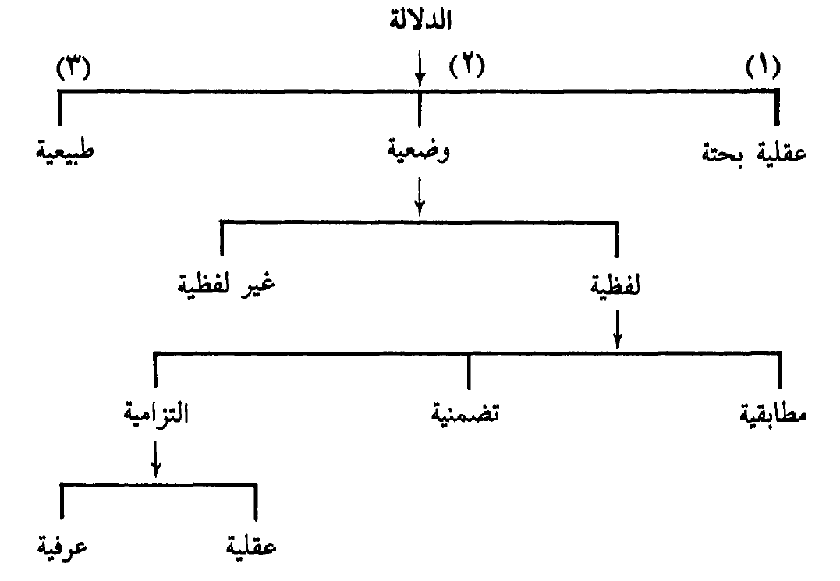
وإن لم يفهموا بالفعل ذلك الأمر الدال عليه . فقال يعقوب سبحان اللّه متى كان الذئب حليماً كيساً يقتل يوسف ولا يشق قميصه . وكعدم فهم بعض الصحابة معنى الكلالة وأنها الورثة الذين ليس فيهم ابن ولا أب مع دلالة آية الكلالة على ذلك لأنه تعالى صرح بنفي الولد بقوله { إن امرؤ هلك ليس له ولد } ، ودل على أنه ليس له أب التزاماً بقوله تعالى : { وله أخت فلها نصف ما ترك } ؛ لأن اٍرث الأخت يلزمه عدم وجود الأب لأنه يحجبها .
واعلم أن أنواع الدلالة محصورة في ستة أقسام لا سابع لها وإيضاحه أن الدال إما ( لفظي ) أو ( غير لفظي ) ولا ثالث لهما ، وقد دل الاستقراء التام على أن دلالته ثلاثة أقسام لا رابع لها وهي :
دلالته وضعاً ، دلالته عقلاً ، ودلالته طبعاً .
فتضرب حالتي الدال في حالات الدلالة الثلاث فالمجموع ستة من ضرب اثنين في ثلاثة .
الأول - دلالة اللفظ وضعاً كدلالة ( الرجل ) على الإِنسان الكبير الذكر ، و ( المرأة ) على الإنسان الأنثى ، وهكذا في دلالة الألفاظ على معانيها المفردة والمركبة . والوضع في الاصطلاح هو : تعيين أمر للدلالة على أمر .
الثاني - دلالة اللفظ عقلاً كدلالته على لافظ به .
الثالث - دلالة اللفظ طبعاً أي عادة كدلالة الصراخ على مصيبة نزلت بالصارخ ودلالة لفظة ( أح ) بالمهملة على ألم بالصدر .
الرابع - دلالة غير اللفظ وضعاً كدلالة المفهمات الأربعة وهي : الخط و الإِشارة ، والعقد ، والنصب . فالنقوش التي هي الخط تدل على الألفاظ وضعاً ، وليست لفظاً . والمراد بالعقد عقد الأصابع لبيان قدر العدد فهو يدل على قدر العدد وضعاً وليس باللفظ . والإِشارة تدل على المعنى المشار إليه وضعاً وليست لفظاً .
والمراد بالنصب : نصب الحدود بين الأملاك ، ونصب أعلام الطريق ، وهو واضح مما تقدم .
الخامس - دلالة غير اللفظ عقلاً كدلالة المصنوعات على صانعها .
السادس - دلالة غير اللفظ طبعاً أي عادة كدلالة حمرة الوجه على خجل صاحبه ودلالة صفرة الوجه على وجل صاحبه أي خوفه كما قال القائل :
تفاحة جمعت لونين خلتهما خدي محب ومحبوب قد اعتنقا
تعانقا فرأيا واشٍ فراعهما فاحمر ذا خجلاً واصفر ذا فرقا
إذا عرفت هذا فاعلم أن المقصود عند المنطقيين من هذه الأقسام الستة هو واحد فقط وهو دلالة اللفظ وضعاً وهي تنقسم عندهم إلى ثلاثة أقسام :
دلالة المطابقة ، دلالة التضمن ، دلالة الالتزام .
أما دلالة المطابقة : فهي دلالة اللفظ على تمام المعنى الموضوع له اللفظ ، كدلالة الرجل على الإنسان الذكر ، والمرأة على الإنسان الأنثى . وهكذا كدلالات الأسماء على مسمياتها التي وضعت لها ، وسميت مطابقة لتطابق الوضع والفهم ، فالمفهوم من اللفظ هو عين المعنى الموضوع له اللفظ .
وأما دلالة التضمن : فهي دلالة اللفظ على جزء مسماه في ضمن كله ، ولا تكون إلا في المعاني المركبة كدلالة الأربعة على الواحد ربعها ، وعلى الاثنين نصفها ، وعلى الثلاثة ثلاثة أرباعها . فلو سمعت رجلاً قال : عندي أربعة دنانير ، فقلت له : أقرضني ديناراً أو دينارين أو ثلاثة فقال لك : لا شيء عندي من ذلك . فقلت له سمعتك تقول إن عندك أربعة دنانير فقال : نعم ولكن لم أقل واحداً أو اثنين أو ثلاثة . فإنك تقول له لفظ الأربعة التي ذكرت يدل على الواحد ربعها وعلى الاثنين نصفها وعلى الثلاثة ثلاثة أرباعها ، بدلالة التضمن لأن الجزء يفهم في ضمن الكل .
وأما دلالة الالتزام : فهي دلالة اللفظ على خارج عن مسماه لازم له لزوماً ذهنياً بحيث يلزم من فهم المعنى المطابقي فهم ذلك الخارج اللازم كدلالة ( الأربعة ) على الزوجية . والزوجية في الاصطلاح هي : الانقسام إلى متساويين .
واعلم أن اللوازم ثلاثة لا رابع لها :
لازم في الذهن والخارج معاً . ولازم في الذهن فقط . ولازم في الخارج فقط .
أما الأولان وهما : اللازم في الذهن والخارج معاً . واللازم في الذهن فقط فتسمى بهما دلالة التزام بالإِجماع . وأما الثالث : وهو اللازم في الخارج فقط فلا تسمى به دلالة التزام عند المنطقيين . وإنما تسمى بدلالة التزام عند الأصوليين والبيانيين
مثال اللازم في الذهن والخارج معاً : دلالة الأربعة على الزوجية التي هي الانقسام إلى متساويين فيلزم من فهم معنى الأربعة فهم أنها زوج أي منقسمة إلى متساويين فهذا لازم في الذهن كما ذكرنا . ولازم في الخارج أيضاً والمراد بالخارج هنا : الواقع في نفس الأمر . فالزوجية لازمة للأربعة في الذهن ، وفي الواقع في نفس الأمر .
ومثال اللازم في الذهن فقط : دون الخارج لزوم البصر للعمى لأن معنى العمى بدلالة المطابقة هو سلب البصر فمعناه المطابقي مركب إضافي أي مركب من مضاف هو سلب ومضاف إليه وهو البصر . ولا يعقل سلب البصر حتى يعقل معنى البصر . فظهر أنه لا يفهم أحد معنى العمى حتى يفهم معنى البصر لأن معنى البصر جزء من معنى العمى ، لأن معنى العمى مركب إضافي والبصر أحد جزأيه ، وهذا اللازم إنما هو في الذهن فقط لا في الخارج لأن العين التي اتصفت بالعمى انتفى عنها البصر ضرورة لما بين العمى والبصر من التنافي المعبر عنه بمقابلة العدم والملكة .
ومثال اللازم في الخارج فقط : دلالة لفظ الغراب على السواد لأنه لا يوجد في الخارج غراب إلا هو متصف بالسواد ولكن هذا لا يفهم من فهم معنى الغراب لأن من لم ير الغراب قط ، و لم يخبره أحد بلونه قد يتصور أن الغراب طائر أبيض فالسواد إنما يلزم الغراب في الخارج فقط . لا في الذهن فدلالته عليه التزامية عند الأصوليين ، والبيانيين وليست كذلك عند المنطقيين .
واعلم أن دلالة المطابقة وضعية بلا خلاف وأما دلالة التضمن ، ودلالة الالتزام ففيهما لأهل العلم ثلاثة مذاهب :
الأول : أنهما وضعيتان أيضاً ، وعلى هذا القول عامة المنطقيين ، ووجهه أن سبب السبب سبب ، لأن فهم المعنى المطابقي هو سبب فهم جزئه في ضمن كله وهو دلالة التضمن ، وهو سبب فهم اللازم الخارج عن المسمى ، وهو دلالة الالتزام . فلما كان وضع اللفظ سبباً لفهم المعنى المطابقي ، وفهم المعنى المطابقي سبباً في فهم الجزء في ضمن الكل ، وفهم الخارج اللازم صارت كل من التضمن والالتزام وضعية لأن السبب الأول في فهمهما الوضع وسبب السبب سبب .
المذهب الثاني : أنهما عقليتان ، وعليه عامة البيانيين ، ووجهه أن اللفظ إنما وضع للمعنى المطابقي ، ولكن العقل هو الذي فهم منه الجزء في ضمن الكل ، والخارج اللازم .
المذهب الثالث : أن دلالة التضمن وضعية ودلالة الالتزام عقلية ، ووجهه أن المدلول عليه بالتضمن جزء المدلول المطابقي والمطابقة وضعية بلا خلاف ، وجزء الوضعي وضعي لأن الجزء مندرج في الكل ، أما دلالة الالتزام فليست جزء الوضعي ، ولكن العقل فهم من المعنى المطابقي لازمه الخارج عن مسماه ، وعلى هذا جماهير من الأصوليين .

الجُزئي والكُلّي
تنقسم المفردات التصورية الواقعة في الذهن إلى
قسمين

الجزئي والكلي
(تنقسم المفردات التصورية الواقعة في الذهن إلى قسمين:
القسم الأول- الجزئيات. القسم الثاني: الكليّات.
ولكي نعرف الجزئيات والكليات لا بد أن نعرف ما هو الجزئي وما هو الكلى أولاً، ثم ننتقل إلى بيان الكليات وأقسامها، وما يلحقها من بيان الجزئيات.
أما الجزئي- فهو كل مفهوم ذهني يمتنع فرض صدقه على أكثر من فرد واحد بعينه. ويدل على الجزئي في الكلام الاسم العَلَم وما هو في قوته نحو: سعيد - خالد- صالح- فالاسم العلم موضوع لفرد بعينه، ومع تخصيص الوضع له بالفرد المعين لا يتصور الفكر جواز إطلاقه على فرد آخر مهما كان مماثلا له، لأن العَلم لم يوضع له إلا لتمييزه عن كل فرد سواه.
وحينما يشترك جزئيان في اسم علم واحد فإن لكل منهما اسما خُصص له بالوضع غير اسم الأخر، فهما في الحقيقة عَلَمان لا علمٌ واحد، ولو تشابها في اللفظ، لأن من سمّاهما لم يضع في الأصل اسما واحدا إذا أطلق فُهم منه هذا أو هذا، وإنما وضع لهذا اسمه الخاص به، ولهذا اسمه الخاص به، وصادف تشابه الاسمين في اللفظ.
وأما الكلي- فهو كل مفهوم ذهني لا يمنع تصوُّرُه من وقوع الشركة فيه، وإن
كان لا يصدق في الواقع إلا على فرد واحد فقط، أو لا يوجد منه في الواقع أي فرد.
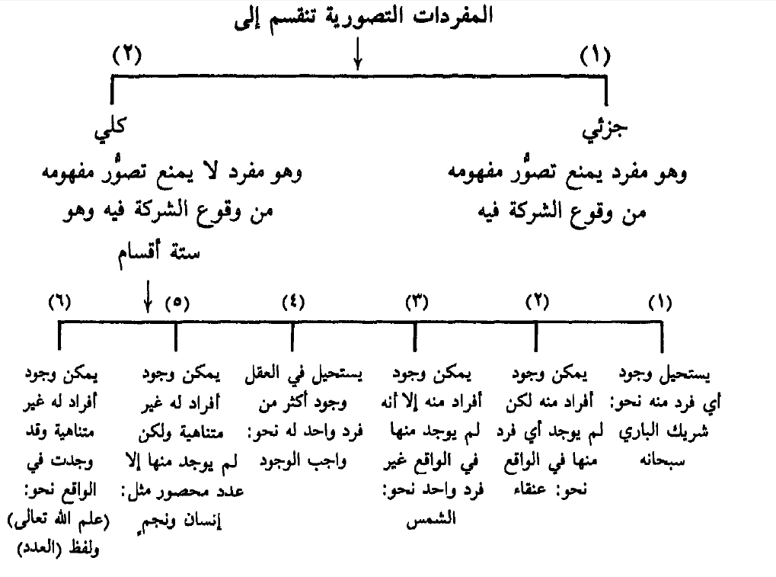
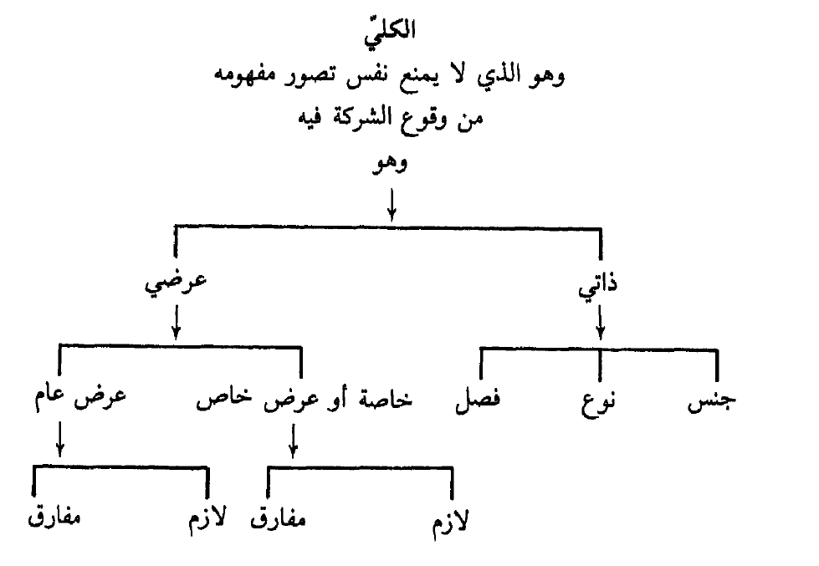

ولكي نعرف الجزئيات والكليات لا بد أن نعرف ما هو الجزئي وما هو الكلي أولا ثم ننتقل إلى بيان الكليات وأقسامها وما يلحقها من بين الجزئيات .
أما الجزئي: فهو كل مفهوم ذهني يتميز بأنه محدود الأبعاد ضمن فرد واحد أو هو ما لا يقبل في الذهن الاشتراك أو نقول بعبارة أخرى : هو كل مفهوم ذهني يمتنع فرض صدقة على أكثر من فرد واحد بعينه.
ويعرفونه بأنه مفهوم مفرد يمتنع في العقل فرض صدقة على كثيرين.
ويدل على الجزئي في الكلام الاسم العلم وما هو في قوته نحو: سعيد -صالح - خالد فالاسم العلم موضوع لفرد بعينه ومع تخصيص الوضع له بالفرد المعين لا يتصور الفكر جواز اطلاقه على فرد آخر مهما كان مماثلا له لأن العلم لم يوضع له إلا لتمييزه عن كل فرد سواه .
وحينما يشترك جزئيان في أسم علم واحد فإن لكل منهما اسما خصص له بالوضع غير اسم الآخر فهما في الحقيقة علمان لا علم واحد ولو تشابها في اللفظ لأن من سماهما لم يضع في الأصل اسما واحدا إذا أطلق فهم منه هذا أو هذا وإنما وضع لهذا اسمه الخاص به ولهذا اسمه الخاص به وصادف تشابه الاسمين في اللفظ .
وأما الكلي : فهو كل مفهوم ذهني لا يمنع تصوره من وقوع الشركة فيه وإن كان لا يصدق في الواقع إلا على فرد واحد فقط أو لا يوجد منه في الواقع أي فرد.
ويدل على الكلي في الكلام النكرات وما كان من المعارف في قوة النكرة كالأسماء المعرفة بأل التي للجنس.
أمثلة الكلي : إنسان – حيوان – نجم – طائر – شمس – قمر – خالق من العدم –معدوم – عنقاء – شريك الخالق – واجب الوجود.
ومن هذه الأمثلة نلاحظ أن بعض ما هو كلي في التصور قد لا يكون له في الواقع الا فرد واحد كمفهوم كلمة : ( شمس) ومفهوم كلمة : (قمر) فإننا لا نعرف لكوكبنا الأرضي إلا شمسا واحده وقمرا واحدا بيد أن التصور الذهني لا يمنع من وجود شمس اخرى غير هذه الشمس وقمر آخر غير هذا القمر وحين يوجد ذلك فأنه يشترك في الاسم فيطلق عليه.
فمفهوم شمس مفهوم كلي يصدق على كل فرد مماثل لهذه الشمس لو وجد ولو خلق الله في كل يوم جرما سماويا حارا مضيئا يطلع على الأرض لأطلقنا عليه اسم الشمس ولكان جمعها شموسا ومثل ذلك مفهوم القمر.
ونلاحظ ايضا أن بعض ما هو كلي في التصور ولا يوجد منه في الواقع إلا فرد واحد قد يحكم العقل باستحالة وجود اكثر من هذا الفرد الواحد مثل : (خالق من العدم ) فهذا كلي في التصور مع أنه لا خالق بالمعنى الحقيقي إلا الله ولا يمكن أن يوجد في الواقع خالق حقيقي غير الله تعالى.
ونلاحظ ايضا أن بعض ما هو كلي في التصور قد لا يوجد منه في الواقع أي فرد مثل : (عنقاء) ومثل: (غول) ومثل: (معدوم) وقد يكون أمرا مستحيل الوجود عقلا مثل: (شريك الخالق) سبحانه وتعالى عن الشريك.
ومن خلال هذه الملاحظات نرى أن الكلي الذهني ينقسم باعتباره وجود أفراده في الخارج وعدم وجودها وباعتبار الكم والكيف إلى الأقسام التالية:
الأول : كلي يستحيل عقلا وجود أفراد من أفراده في الواقع مثاله: ( شريك الباري ) سبحانه.
الثاني : كلي يمكن وجود أفراد منه في الواقع إلا أنه لم يوجد أي فرد منها مثال: (عنقاء) فهو أسم لطائر وهمي غير موجود في الواقع ولكن لا يمنع العقل من وجود أفراد له لو وجدت فوجودها أمر ممكن عقلا.
الثالث : كلي يمكن وجود أفراد منه في الواقع إلا أنه لم يوجد منها غير فرد واحد فقط مثاله: (شمس) و(قمر) و(إنسان) يوم لم يكن في الوجود غير ادم عليه السلام.
الرابع : كلي يستحيل في العقل وجود أكثر من فرد واحد له .
مثاله : واجب الوجود ، خالق من العدم ،فإن هذا الكلي لا ينطبق إلا على الله تبارك و تعالى ، و يستحيل عقلا أن ينطبق على غيره ، و متى كان الشيء مستحيلا عقلا ، كان الواقع تبعا له حتما
الخامس : كلي يمكن وجود أفراد منه غير متناهية العدد ، و لكن لم يوجد منها إلا عدد محصور ، فأفراده في الواقع متناهية العدد ،
مثاله : كوكب سيار ، إنسان ، نجم .
السادس : كلي يمكن وجود أفراد منه في الواقع غير متناهية العدد ، و قد وجد منه أفراد في الواقع غير متناهية العدد .
مثاله : علم الله تعالى - فهو غير متناهي الاعداد- ،العدد – فهو غير متناهي الأفراد – .

الفرق بين الكل و الكلي و الجزء و الجزئي :
الكل : ما تركب من جزئيين فاكثر .
الكلي : ما لا يمنع نفس تصور من وقوع الشركة فيه .

الجزء : ما تركب منه ومن غيره كل .
الجزئي : ما كان معناه لا يقبل في الذهن الاشتراك .
الكليات الخمسة
استقرأ علماء هذا الفن الجزئيات فوجدوا أنها تقع في خمسة أقسام وهي :
1- الجنس : و هو المقول على كثيرين مختلفين بالحقائق في جواب ما هو ؟ .
مثاله : الإنسان – الحيوان _ الغزال _ و سائر الحيوانات حيث أنهم مشتركين في جزء الماهية
و هي : ( الحيوانية )
2- النوع : و هو المقول على كثيرين متفقين بالحقيقة في جواب ما هو ؟
ويسمى هذا نوعا إضافيا لا حقيقيا ؛ لأنه نوع بالإضافة إلى جنس فوقه ، و هو في الحقيقة جنس لأنواع تحته .
مثاله : الإنسان – الحيوان – الغزال فكل هذه الأمثلة هي نوع من الأنواع التي ينقسم إليها الحيوان
3- الفصل : و هو كلي يقال على الشيء في جواب : أي شيء هو في ذاته ؟ .
مثاله : ناطق ، فهو كلي يتناول جزء ماهية الإنسان ، و هذا الجزء هو الذي يميز النوع الإنساني عن سائر الأنواع ، أما الجزء الآخر من ماهيته و هو ( الحيوانية ) فهو الجزء المشترك بينه و بين سائر الأنواع التي ينقسم إليها الحيوان
4- الخاصة : كلي مقول على أفراد حقيقة واحدة قولا عرضيا .
مثاله : الضاحك – إذا أطلق على الإنسان - ، فهو مفهوم كلي خارج عن ماهية الإنسان ، لكنه من الصفات الخاصة بهذا النوع .
5- العرض العام : كلي مقول على أفراد حقائق مختلفة قولا عرضيا .
مثاله :الماشي – إذا أطلق هذا المفهوم على الإنسان – ، فهو مفهوم كلي خارج عن ماهية الإنسان ، و هو من الصفات التي تعرض له ، إلا أن هذه الصفة غير خاصة بهذا النوع ، بل هي مشتركة بينه و بين غيره من أنواع الحيوان .
و كل من الخاصة و العرض العام ينقسم إلى قسمين :
إما أن يكون ( عرضا لازما ) ، و هو ما لا ينفك عن الماهية .
و إما أن يكون (عرضا مفارقا ) ، و هو ما يقبل الانفكاك عن الماهية .
المفهوم والماصدق
لدى أهل هذا الفن اصطلاحان هما المفهوم والماصدق :
أما المفهوم : فيقصدون به المعنى الذهني الذي يثيره اللفظ في الأذهان واللفظ دلالة كلامية عليه.
وأما الماصدق : فيقصدون به الفرد أو ألأفراد التي ينطبق عليها اللفظ اذ يتحقق فيها مفهومه الذهني.
فاللفظ الجزئي يثير في الذهن الصورة والصفات التي نعرفها عما يدل عليه هذا اللفظ مثل : ( مكه - نهر الفرات - عمر بن الخطاب) هذا هو مفهوم اللفظ أما ما صدقة فهو مكه البلد الحرام نفسه ونهر الفرات ذاته وعمر بن الخطاب عينه .
واللفظ الكلي يثير في الذهن الصفات الأساسية الجوهرية التي يشترك فيها أفراد هذا الكلي أي جميع ما صدقاته دون الصفات غير الأساسية وغير الجوهرية التي قد توجد في بعض الأفراد فقط دون أن تختل دلالة اللفظ ودون أن يختل انطباق المفهوم الذهني مثل كلمة : ( مدينة ) فهذا اللفظ كلي يثير في الذهن فكرة عامه عن مساحه كبيره من الأرض فيها أبنية وشوارع وسكان ونشاط اجتماعي وما إلى ذلك مما هو متوافر في كل مدينه مع صرف النظر عن الفروق أو المزايا الخاصة بكل مدينة منها ولذلك فهو ينطبق على كل بلد فيه هذه الصفات العامة والبلاد التي فيها هذه الصفات هي ما صدقات هذا اللفظ ومثل كلمة: ( إنسان ) فهذا ايضا لفظ كلي يثير في الذهن فكره عامه عن الحيوان الناطق باعتبار هاتين الصفتين هما الحقيقيتان المكونتان لماهية الإنسان والمشتركتان في كل فرد من أفراد ألأنسان أما الصفات التي تميز الأفراد بعضهم عن بعض فلا ينظر اليها في دلالة الكلي ولذلك فهو ينطبق على كل فرد توجد به الحيوانية الناطقة مهما كانت صفاته الأخرى وأفراد الناس هم ماصدقات لفظ الإنسان إذ لفظ الإنسان يصدق على كل فرد من أفراد هذا النوع.
ولفظ ( الماصدق ) اسم صناعي مأخوذ في الأصل من كلمة ( ما ) الاستفهامية أ , الموصولية وكلمة
( صدق ) التي هيا فعل ماض من الصدق إذ كان يقال مثلا : على ماذا صدق هذا اللفظ؟ فيقال في الجواب: صدق على كذا أو كذا فاشتقوا من ذلك أو نحتوا كلمة ( ماصدق ) وعرفوها بأل التعريف فصاروا يقولون: ( الماصدق ) ويقصدون به ما أو أوضحنا.
مباحث الألفاظ من حيث صلتها بالمعاني والدلالات
- المباحث: جمع مبحث، وهم اسم مكان بمعنى مكان البحث، والبحث: هو الفحص والتفتيش عن الألفاظ من حيث التركيب والإفراد ونحو ذلك كالكلية والجزئية… الخ.
- أولاً: تقسيم اللفظ من حيث الأفراد والتركيب:
- الألفاظ الدالة على معان إما أن تكون مفردة أو مركبة:
- اللفظ المفرد: وهو ما لا يقصد بجزئه الدلالة على جزء معناه أو: (ما لا يدل جزؤه على جزء معناه وينقسم إلى الأسماء والأفعال والحروف).
- فإنه إن دل بذاته دلالة مطلقة مجردة عن الزمان فهو الاسم، وإن دل بذاته دلالة مقترنة بأحد الأزمنة الثلاثة فهو الفعل، وإن توقفت دلالته على اقترانه بغيره فهو الحرف.
مباحث الألفاظ من حيث صلتها بالمعاني والدلالات
- اللفظ المركب: (وهو ما قصد بجزء اللفظ الدلالة على جزء المعنى والمركب هو: (ما يدل جزئه على جزء معناه دلالة مقصودة خالصة. فخرج بقولهم: (ما دل جزؤه) ما لا جزء له أصلاً كباء الجر ولامه، وماله جزء لا دلالة له على شيء كبعض حروف زيد.
- وخرج بقولهم: (على جزء معناه): ما له جزء وله دلالة؛ ولكن لا على جزء معناه كأبكم، فإن نصف الأول وهو (الأب) يدل على ذات متصف بالأبوة، ونصفه الأخير وهو (كم) يدل على سؤال عن عدد، ولكن ليس واحدٌ منهما يدل على جزء المعنى المقصود بالأبكم.
مباحث الألفاظ من حيث صلتها بالمعاني والدلالات
- وخرج بقولهم: (مقصودة) العلم الإضافي؛ كعبد الله، فإن جزءه الأول يدل على العبد، والثاني يدل على الخالق جل وعلا، ولكن هذه الدلالة ليست مقصودة؛ لأن المقصود جعل اللفظين علماً للشخص معيناً له عن غيره من الأشخاص.
- وخرج بقولهم: (خالصة): ما لو قصد في تسمية الإنسان بعبد الله مثلاً أنه متصف بالعبودية لله، فإن دلالة جزء اللفظ على جزء المعنى حينئذ مقصودة لكنها غير خالصة من شائبة العلمية.
ثانياً: تقسيم اللفظ من حيث عموم المعنى وخصوصه:
- تنقسم الألفاظ من حيث ما تدل عليه من المعاني إلى نوعين:
- أصلي الدلالة:
- وهو ما كان مستعملاً للدلالة على المعاني التي وضعت لها في الأصل.
- ومثاله: لفظ الأسد حين يطلق على الحيوان المعروف، والغالب لهذا النوع من الأسماء أن يدل على المعنى الواحد باسم واحد، فإن دل على المعنى الواحد بأسماء كثيرة فإنها تسمى مترادفة، وذلك كدلالة الليث والأسد والغضنفر على نفس الحيوان المعروف
- مغير الدلالة:
- وتغير الدلالة إما أن يكون على سبيل النقل أو على سبيل المجاز والاستعارة أو على سبيل الاشتقاق.
- واللفظ سواء كان مستعملاً في معناه الأصلي أو في غيره ينقسم بحسب عموم المعنى وخصوصه إلى قسمين
- القسم الأول: جزئي:
- "وهو ما يمنع تصور معناه من وقوع الشركة فيه فالذهن حين يتصوره لا يستطيع أن يجعل دلالته لأكثر من واحد.
- مثاله: زيد وغيره من أسماء الأعلام والمدن والجبال ونحوها، فمعنى كل منها خاص به فحسب.
- القسم الثاني: كلي:
- "وهو ما لا يمنع تصور معناه من وقوع الشركة فيه فالذهن يصح له من مجرد تصوره أن يجعل معناه صادقاً على الكثيرين.
- مثاله: الإنسان والحيوان والشجر ونحوها من كل ما يصح أن يصدق معناه على الكثيرين.
- ويلاحظ أن الكلي ينقسم باعتبار استواء معناه في أفراده وتفاوته فيها إلى متواطئ ومشكك.
- فالمتواطئ: (وهو اتحاد المعنى في أفراد) وهو أي أفراده:- (هي التي تدل على أعيان متعددة بمعنى واحد مشترك بينها وقيل: هو الكلي الذي استوى أفراده في معناه.
مثاله: الإنسان والرجل والمرأة.
- فإن حقيقة الإنسانية والذكورة والأنوثة مستوية في جميع الأفراد، وإنما التفاضل بينها بأمور أُخر زائدة على مطلق الماهية.
- والمشكك: (هو ما اختلف في أفراده بالشدة والضعف وقيل: هو الكلي الذي تتفاوت أفراده في معناه بالقوة والضعف
- مثاله: النور والبياض.
- فالنور في الشمس أقوى منه في السراج والبياض في الثلج أقوى منه في العاج.
- ويلاحظ أيضاً أن الكلي ينقسم باعتبار تعدد مسماه وعدم تعدده إلى مشترك ومنفرد:
- فالمشترك: (هو ما اتحد منه اللفظ وتعدد المعنى وقيل: (اللفظ الواحد الذي يطلق على موجودات مختلفة بالحد والحقيقة إطلاقاً متساوياً
- مثال: العين للباصرة والجارية، والقرء للطهر والحيض.
بيان انحصار المنطق فيما يوصل إلى التصور والتصديق:
- والمنفرد: أن يكون للكلي مسمى واحد.
- مثال: الإنسان والحيوان ونحو ذلك.
- فالحقيقة الذهنية التي هي مسمى اللفظ واحدة، وإنما التعدد في الأفراد الخارجية.
- وينقسم الكلي أيضاً باعتبار وجود أفراده في الخارج وعدم وجودها فيه إلى ستة أقسام:
- كلي لم يوجد من أفراده فرد واحد في الخارج مع أن وجود فرد منها مستحيل عقلاً.
- مثاله: الجمع بين الضدين.
- كلي لم يوجد من أفراده فرد واحد في الخارج مع جواز وجوده عقلاً.
- مثاله: بحر من زئبق وجبل من ياقوت.
- كلي وجد منه فرد واحد مع استحالة وجود غيره من الأفراد عقلاً.
- مثاله: الإله الحق خالق كل شيء ورب كل شيء والقادر على كل شيء.
- كلي وجد منه فرد واحد مع جواز وجود غيره من الأفراد عقلاً. هذا ما أثبت وجوده العلماء اليوم.
- مثاله: الشمس.
- كلي وجدت منه أفراد كثيرة ولكنها متناهية.
- مثاله: الإنسان والحيوان.
- كلي وجدت منه أفراد كثيرة وغير متناهية.
- مثاله: العدد
- ثالثاً: النظر إلى اللفظ بحسب دلالته على المعنى:
- يعرف هذا البحث عند المناطقة باسم مبحث الدلالة، والمقصود عندهم منه هو دلالة اللفظ وضعاً.

- والوضع في الاصطلاح: هو تعيين أمر للدلالة على أمر، وهي تنقسم إلى ثلاثة أقسام: المطابقة والتضمن والالتزام.

الحمد لله

